igus gibt neue Rekord-Garantie von 4 Jahren auf Leitungen
Für noch mehr Planungssicherheit: Garantiezeit für gesamtes chainflex Sortiment von 36 Monaten auf 4 Jahre verlängert

Köln/Nürnberg, 15. November 2023 – Gehen Leitungen kaputt, stehen Maschinen und Anlagen still. Doch Betriebe konnten sich nie sicher sein, wie lange eine Leitung tatsächlich hält. Bis igus das Problem gelöst hat: Vor 10 Jahren hat igus als erstes Industrieunternehmen weltweit eine Garantie von 36 Monaten auf bewegte Leitungen eingeführt. Pünktlich zur Automationsfachmesse SPS 2023 verlängert der Kunststoffspezialist den Garantiezeitraum für das gesamte Leitungssortiment um 12 weitere Monate auf 4 Jahre. So erhalten Kunden noch mehr Funktions- und Planungssicherheit. Möglich wird diese in der Branche einmalige Garantie durch tausende neue Kundenanwendungen und über 20 Milliarden zusätzliche Testzyklen im hauseigenen chainflex Labor in den vergangenen 10 Jahren.

Welche Leitungen sind robust genug, um ein hohes Maß an Zuverlässigkeit und Langlebigkeit zu garantieren? Diese Frage bereitet Betrieben Kopfschmerzen, denn viele Hersteller industrieller Leitungen verzichten auf eine verbindliche Lebensdaueraussage. „Diese Unsicherheit wollen wir unseren Kunden nehmen. Wir geben ihnen deshalb bereits seit 10 Jahren eine in der Branche unüblich lange Garantie von 36 Monaten auf unser gesamtes chainflex Sortiment“, sagt Rainer Rössel, Geschäftsbereichsleiter chainflex Leitungen bei igus. Ein Versprechen, das sogar durch das US-Institut Underwriters Laboratories (UL) zertifiziert ist. „In den vergangenen 10 Jahren haben wir wertvolle Expertise dazu gewonnen, weshalb wir unser Garantieversprechen jetzt auf volle 4 Jahre verlängern können. Somit geben wir unseren Kunden noch mehr Funktions- und Planungssicherheit“, betont Rössel.

Über zwei Milliarden Testzyklen pro Jahr
Möglich wird die ungewöhnlich lange Garantiezeit durch das größte Testlabor für bewegte Energiekettensysteme in der gesamten Branche, das der Kunststoffspezialist am Firmensitz in Köln betreibt. Hier prüfen Experten die chainflex Leitungen in praxisnahen Versuchen mit jährlich über zwei Milliarden Testzyklen. Die aus den Tests gewonnenen Daten bilden zudem die Grundlage für den Online-Lebensdauerrechner von igus. Hier geben Kunden für eine Leitung ihrer Wahl die Parameter ihrer Anwendung ein – etwa Temperatur, Radius und Verfahrweg. So lässt sich die Lebensdauer einer Leitung mit nur wenigen Klicks berechnen. „Mittlerweile haben wir mit Leitungskonstruktionen, Tests, Online-Tool und Kundenwünschen so viel Erfahrung gesammelt, dass wir Leitungen und Anwendungen immer passgenauer zusammenbringen“, betont Rössel. Für den unwahrscheinlichen Fall, dass eine Leitung im Garantiezeitraum ausfällt, sorgt igus schnell für kostenlosen Ersatz und somit kurze Stillstandzeiten.

Verlängerte Garantie zahlt auf Nachhaltigkeitsstrategie ein
Der Hauptgrund für die Ausweitung der Garantiezeit liegt in dem Bestreben von igus, die eigenen Produkte so nachhaltig wie möglich zu gestalten. „Jedes Mal, wenn eine Leitung kaputt geht, muss Ersatz produziert werden – mit entsprechender CO2-Belastung in der gesamten Fertigungs- und Transportkette“, gibt Rössel zu bedenken. Je länger ein Produkt halte, desto größer sei im Umkehrschluss die CO2-Einsparung. „Daher arbeiten wir kontinuierlich daran, unsere Leitungen zu verbessern und auf unterschiedlichste industrielle Anwendungen abzustimmen.“ Mittlerweile umfasst das chainflex Sortiment über 1.350 Leitungstypen von Low-Cost bis High-End – darunter Bus-, Motor- und Servoleitungen, aber auch Roboter- und Messsystemleitungen. Die exakt aufeinander abgestimmten Werkstoffe sind der Schlüssel für die lange Haltbarkeit der chainflex Leitungen in der Energiekette. Der Praxistest über die vielen Jahre hinweg hat die Tauglichkeit bereits längst bewiesen. Zum Einsatz kommen die Produkte weltweit, unter anderem in Regalbediengeräten, Kranen, Aufzügen und Bühnen.

Bildunterschrift:

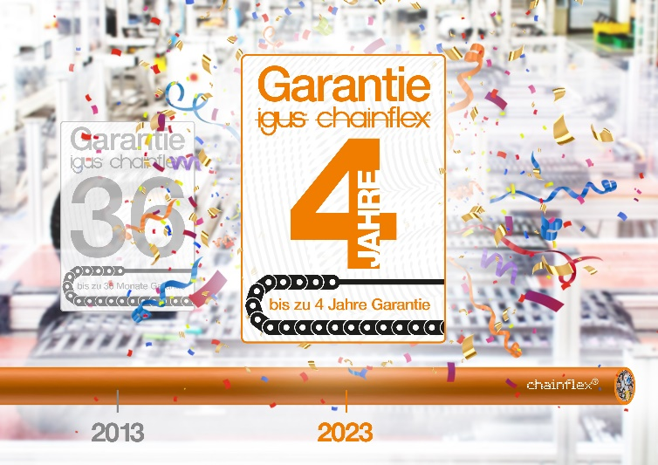
Bild PM6223-1
Auf Basis von über 20 Milliarden zusätzlichen Testzyklen im hauseigenen Labor in den vergangenen 10 Jahren gibt igus jetzt eine Rekord-Garantie von 4 Jahren auf das gesamte chainflex Leitungssortiment. (Quelle: igus GmbH)

ÜBER IGUS:

Die igus GmbH entwickelt und produziert motion plastics. Diese schmierfreien Hochleistungskunststoffe verbessern die Technik und senken Kosten überall dort, wo sich etwas bewegt. Bei Energiezuführungen, hochflexiblen Kabeln, Gleit- und Linearlagern sowie der Gewindetechnik aus Tribopolymeren führt igus weltweit die Märkte an. Das Familienunternehmen mit Sitz in Köln ist in 31 Ländern vertreten und beschäftigt weltweit rund 4.600 Mitarbeiter. 2022 erwirtschaftete igus einen Umsatz von 1,15 Milliarden Euro. Die Forschung in den größten Testlabors der Branche produziert laufend Innovationen und mehr Sicherheit für die Anwender. 243.000 Artikel sind ab Lager lieferbar und die Lebensdauer ist online berechenbar. In den letzten Jahren expandierte das Unternehmen auch durch interne Start-ups, zum Beispiel für Kugellager, Robotergetriebe, 3D-Druck, die Plattform RBTX für Low Cost Robotics und intelligente „smart plastics“ für die Industrie 4.0. Zu den wichtigsten Umweltinvestitionen zählen die „Chainge“ Plattform für das Recycling von technischen Kunststoffen und die Beteiligung an einer Firma, die aus Plastikmüll wieder Öl gewinnt.

PRESSEKONTAKTE:  Oliver Cyrus  Leiter Presse & Werbung  igus® GmbH  Spicher Str. 1a  51147 Köln  Tel. 0 22 03 / 96 49-459  ocyrus@igus.net  www.igus.de/presse | Selina Pappers  Managerin Presse & Werbung  igus® GmbH  Spicher Str. 1a  51147 Köln  Tel. 0 22 03 / 96 49-7276  spappers@igus.net  www.igus.de/presse | Anja Görtz-Olscher  Managerin Presse & Werbung  igus® GmbH  Spicher Str. 1a  51147 Köln  Tel. 0 22 03 / 96 49-7153  agoertz@igus.net  www.igus.de/presse

Die Begriffe „Apiro“, „AutoChain“, „CFRIP“, „chainflex“, „chainge“, „chains for cranes“, „ConProtect“, „cradle-chain“, „CTD“, „drygear“, „drylin“, „dryspin“, „dry-tech“, „dryway“, „easy chain“, „e-chain“, „e-chain systems“, „e-ketten“, „e-kettensysteme“, „e-loop“, „energy chain“, „energy chain systems“, „enjoyneering“, „e-skin“, „e-spool“, „fixflex“, „flizz“, „i.Cee“, „ibow“, „igear“, „iglidur“, „igubal“, „igumid“, „igus“, „igus improves what moves“, „igus:bike“, „igusGO“, „igutex“, „iguverse“, „iguversum“, „kineKIT“, „kopla“, „manus“, „motion plastics“, „motion polymers“, „motionary“, „plastics for longer life“, „print2mold“, „Rawbot“, „RBTX“, „readycable“, „readychain“, „ReBeL“, „ReCyycle“, „reguse“, „robolink“, „Rohbot“, „savfe“, „speedigus“, „superwise“, „take the dryway“, „tribofilament“, „triflex“, „twisterchain“, „when it moves, igus improves“, „xirodur“, „xiros“ und „yes” sind rechtlich geschützte Marken der igus® GmbH/ Köln in der Bundesrepublik Deutschland und ggf. in einigen ausländischen Ländern. Dies ist eine nicht abschließende Liste von Marken (z.B. anhängige Markenanmeldungen oder eingetragene Marken) der igus GmbH oder verbundenen Unternehmen der igus in Deutschland, der Europäischen Union, den USA und/oder anderen Ländern bzw. Jurisdiktionen.

